

* Menu Utama Sistem IM

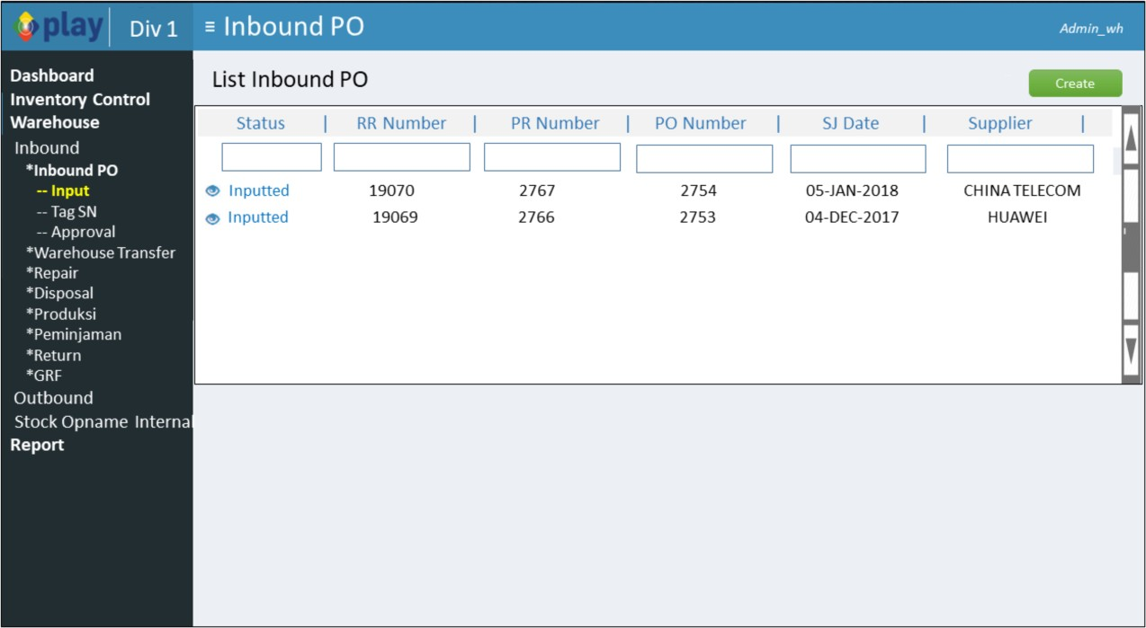

Halaman Index list, berisikan list data yang sudah di input sebelumnya melalui button *“Create”*

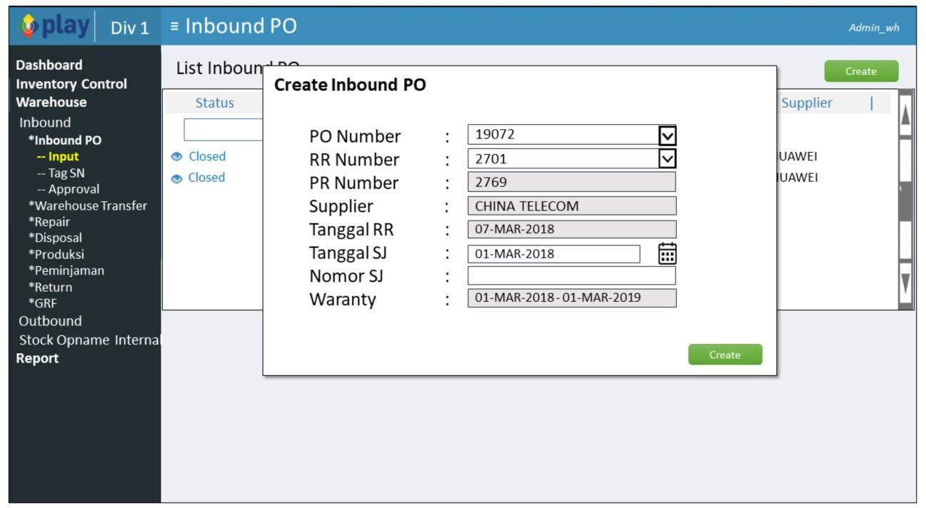

Catatan:

1. Form Input Inbound PO setelah klik button Create di mockup List Inbound PO.

* Pilih PO Number pada pilihan dropdown
* Pilih RR Number pada pilihan dropdown berdasarkan PO Number sebelumnya
* Kemudian akan muncul otomatis detail field-field dibawahnya
* Input Field *“Tanggal SJ”* dan *“Nomor SJ”* .
* Waranty akan otomatis menghitung 1 tahun kedepan dari Tanggal SJ

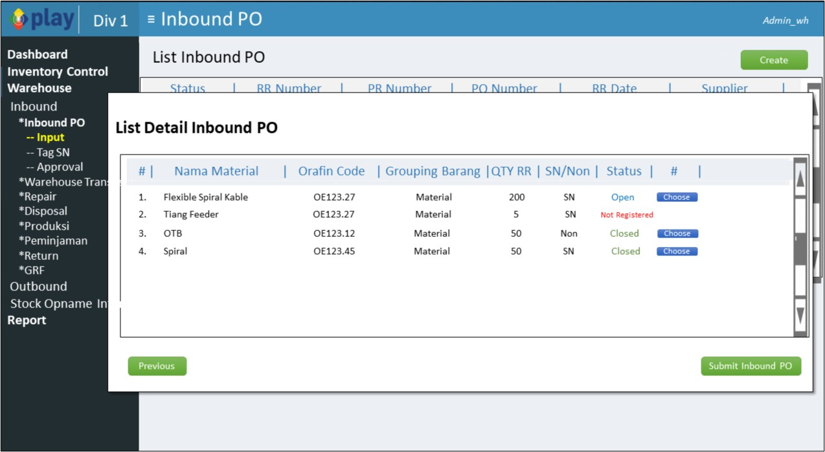

Catatan:

1. Status **OPEN** adalah : Orafin code yang belum dibagi IM Code nya
2. Status **NOT REGISTERED** adalah : Orafin Code tersebut belum memiliki IM Code di IM, harus didaftarkan dulu di menu Manage Item (IC)
3. Status **CLOSED** adalah : Orafin Code yang sudah dilakukan pembagian IM Code
4. Untuk membagi QTY di beberapa IM Code klik Button *“Choose”*
5. Button *“Previous”* untuk kembali ke form sebelumnya
6. Button *“Submit Inbound PO”* untuk submit semua data jika statusnya sudah

*“Closed”* atau partial.

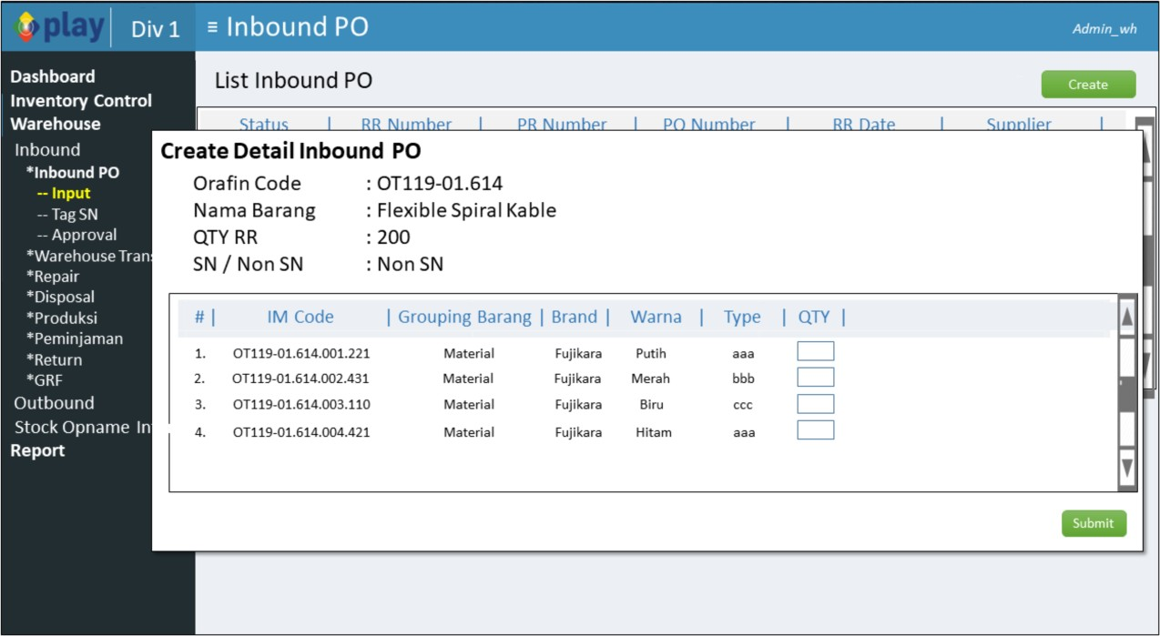

Catatan:

1. Mockup setelah klik button *“Choose”* pada mockup sebelumnya.

* User input di kolom QTY, tidak boleh melebihi QTY RR
* IM Code yang muncul tersebut sebelumnya sudah didaftarkan didalam menu Manage Item ( oleh IC )

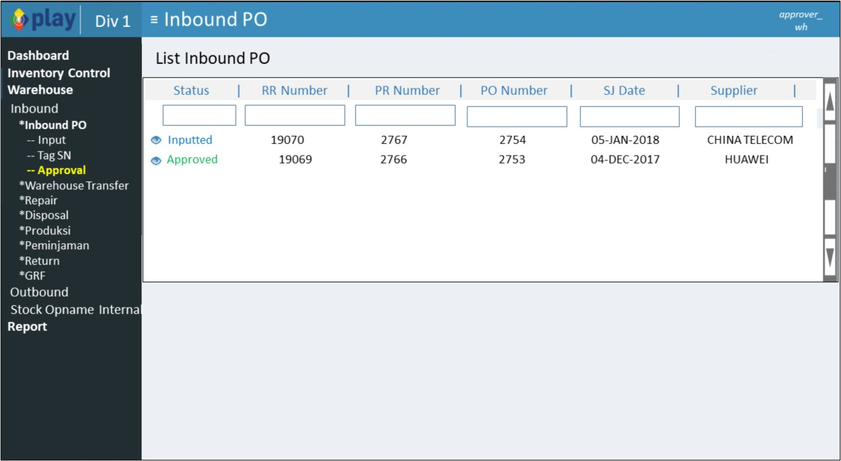

Catatan:

1. Halaman index list yang ada di Approver.

* Status *“Inputted”* adalah data yang belum dan akan di approve
* Status *“Approved”* adalah data yang sudah di approve

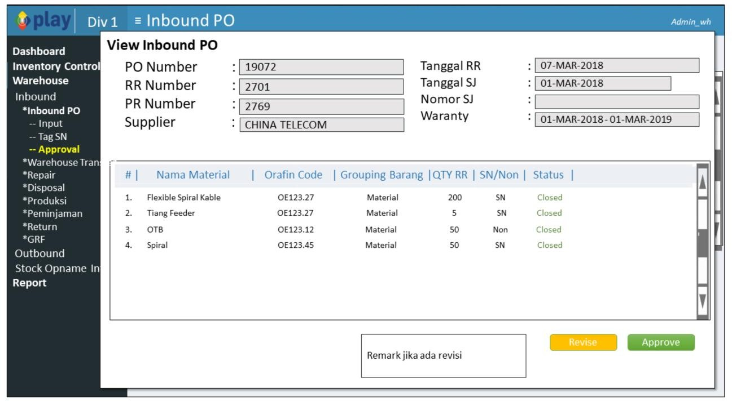

Catatan:

1. Mockup ini akan muncul Setelah klik icon View / Mata, Approver dapat Approve data atau me-revise dan memberikan remark untuk dikembalikan kepada admin / inputter
2. Jika Approver sudah approve data, maka Stock pada warehouse tersebut bertambah

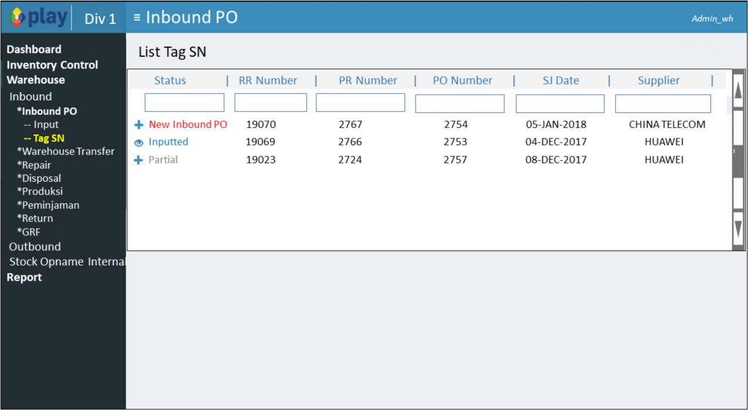

Halaman Index list Tag SN setelah input Inbound PO.

Catatan:

1. Status *“New Inbound PO”* adalah data tendangan dari Inbound PO yang sudah approved
2. Status *“Inputted”* adalah data yang sudah dilakukan input Tag SN seluruhnya
3. Status *“Partial”* adalah data yang sudah dilakukan input Tag SN secara partial

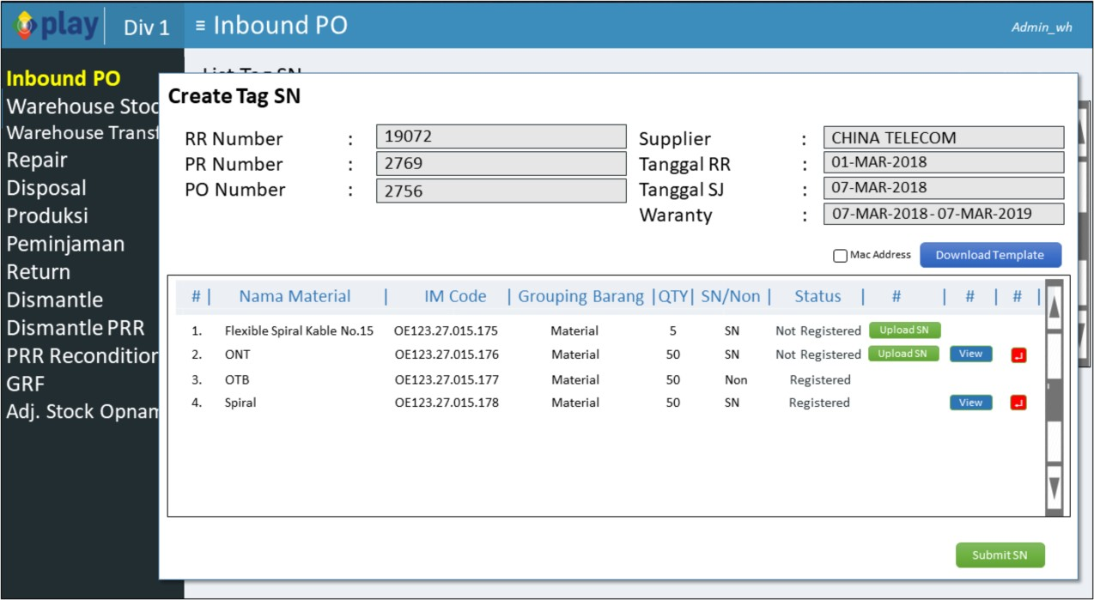

Halaman untuk input Tag SN / Mac Address

Catatan:

1. Flow nya :

* Download Template excel dengan cara klik *“Download Template”.* Ceklist Kotak *“Mac Address”* jika dibutuhkan tambahan kolom Mac address di template yang di download
* Upload File Excel yang sudah terisi Serial Number / Mac address dengan cara klik button *“Upload SN”* di masing-masing row Material
* Jika sudah di input semua Serial Numbernya akan muncul Button *“View”* dan

*“Restore (Merah)”,* Button *“Upload SN”* Menghilang

* Jika Belum di input semua Serial Numbernya (Partial) maka akan muncul Button

*“View”* dan *“Restore (Merah)”* dan Button *“Upload SN”*

* Status *“Not Registered”* adalah data tersebut belum di upload Serial Number nya atau belum di input semuanya (Partial)
* Status *“Registered”* adalah data tersebut sudah di upload semua serial Numbernya
* Data yang *“Non SN”* otomatis statusnya adalah Registered dan tidak ada button apa2 disamping nya

1. Saat Upload SN , batasannya di sistem adalah :

* SN / Mac Addres : Hanya angka dan huruf, tidak bisa upload character, Huruf kecil dan besar berbeda .
* Tidak bisa melebihi QTY

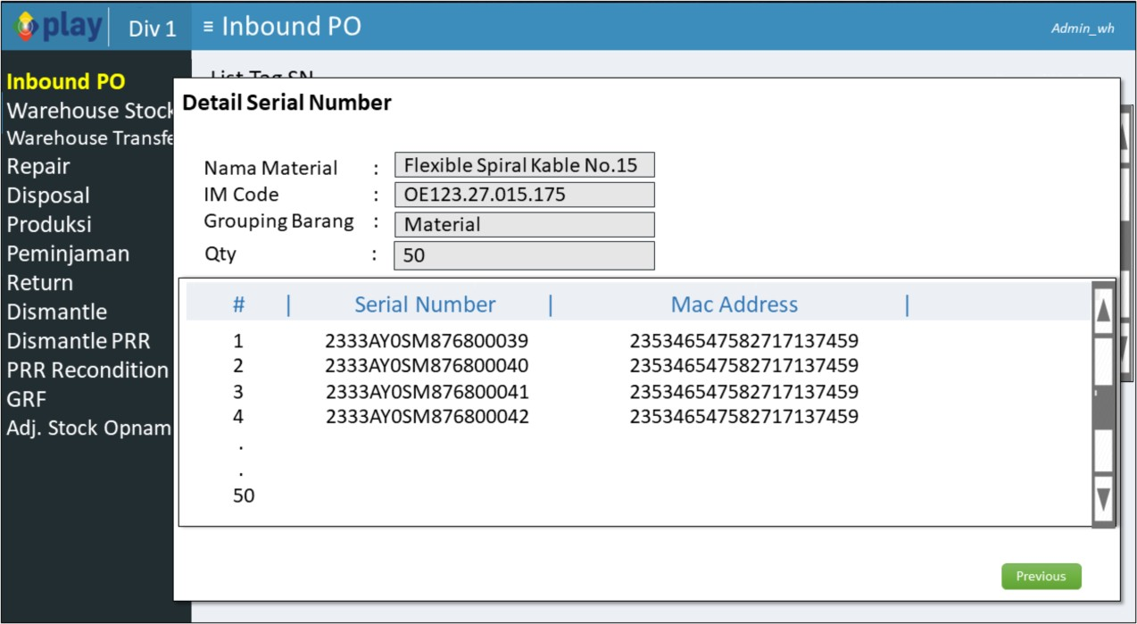

Mockup setelah klik Button View, untuk melihat Serial Number dan Mac Address apa saja yang sudah di Tag